第16 回　全国中学生空手道選抜大会　新型コロナウイルス感染防止対策について

大会実行委員会総務委員長　三木貫嗣

※１　新型コロナウイルス感染予防として、関係者全員が一人ひとり「感染しない・させない」という　意識を持って大会を開催するために、皆様のご協力をお願い致します。

※２　感染対策については徹底して行っておりますが、万が一感染者が出たとしても主管としては一切の責任を負いかねます。

※３　（公財）全日本空手道連盟　感染拡大防止ガイドライン（大会用）に従い、可能な限り新型コロナウイルス接触確認アプリ(COCOA)を事前にインストールし、大会前後でアプリを稼働するようお願い致します。

Google Play App Store





【全体】

* 感染防止のため、主催者・主管が決めた以下の措置に従って下さい。守られない場合は入館できませんので、必ず遵守して下さい。
* 各自マスクを用意し着用下さい。
* 当日、京都市体育館２階正面玄関前で検温を行います。37.5℃以上ある場合は時間をおいて再度検温し、2回目も37.5℃以上ある場合は入館できません。
* 入館者（選手・監督・コーチ・審判員・役員・係員）は「連絡先確認用紙兼健康管理チェックシート」を事前に記入して、入館時に提出して下さい。
* 複数日入館される方は毎日提出して下さい。

　　　チェックシートは【３月２８日～３０日入館用】【３月２９日～３０日入館用】【３月２８日のみ入館用】、【３月２９日のみ入館用】、【３月３０日のみ入館用】の５種類がありますので、入館される日の様式を提出して下さい。

　　　様式は京都府空手道連盟ホームページからダウンロードできます。

* チェックシートに記載された下記項目に該当する場合は参加を見送って下さい。
* チェックシートに記載する体温記入期間、提出日および提出場所は以下の通りです。

|  |  |  |  |  |  |
| --- | --- | --- | --- | --- | --- |
|  | 選手 | 監督 | 審判員 | 役員 | 係員 |
| 記入期間 | 入館する前日から2週間分 | | | | |
| 提出日 | 大会期間中（3/28～3/30）、入館するすべての日 | | | | |
| 提出場所 | 京都市体育館 ２階 正面玄関前に設置の受付 | | | | |

※本チェックシートは「第16回 全国中学生空手道選抜大会」において、万が一、参加者及び関係者の中で新型コロナウイルスに感染、又は感染の疑いのある方が出た場合、参加者および関係者に連絡を取るために使用します。

「連絡先確認用紙兼健康管理チェックシート」の種類

①3月28日～30日用　　　　　　　　 　②3月29日～３０日用

(役員・審判員・監督コーチ・係員用)　　　 (役員・審判員・監督コーチ・係員用)

③3月28日用

(役員・係員・選手用)

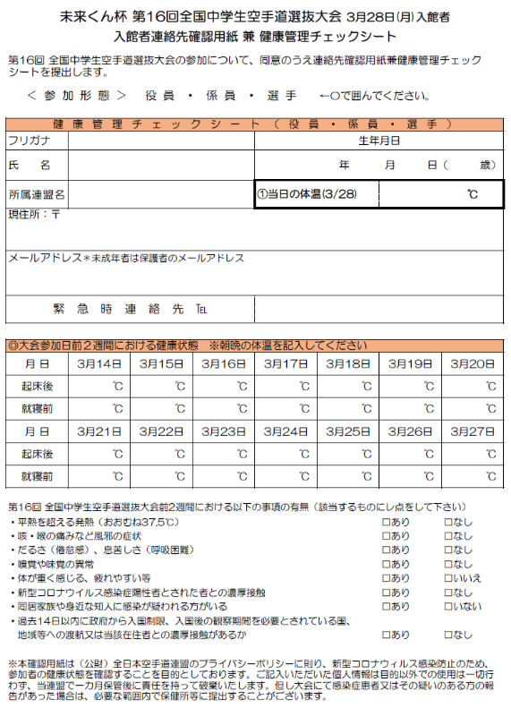　　　　　　　　④3月29日用

(役員・係員・選手用)

　　⑤3月30日用

　　　　　　　　　　　　　　　 　　　 　(役員・係員・選手用)

**【選手】**

* 体育館への入口は2階西側正面玄関とし、１階からの入館はできません。
* 受付で検温を受けた後、「連絡先確認用紙兼健康管理チェックシート」を提出して健康状態のチェックを受けてから入館して下さい。（3/29形選手のみ・3/30組手選手のみ入館可）
* 種目ごとに入館時間を設定します。

(入館時間の詳細は京都府空手道連盟ホームページでご確認下さい）

　　　※入館時に該当種目の選手であることを確認するため、ゼッケン（空手衣への縫い付け状態で可）を見せて頂きます。

* 入館後、指定された観客席に荷物を置き、選手招集場所（練習会場）へ移動して下さい。

（地区ブロックごとに荷物の置き場所を指定しています）に置いて下さい。2F観覧席で待機する場合はできる限り会話は控えて下さい。

* 館内では試合中を除き、常時マスクを着用して下さい。
* 試合の為、マスクを外す時は直接、床や椅子に置かず、袋に入れるか、タオルにくるんで置いて下さい。
* 敗者となった選手はすみやかに館内より退出して下さい。午前中の競技で勝ち残った選手は2F観覧席の指定場所で昼食ができますが、昼食中の会話は控えて下さい。

**【監督】**

* 各都道府県の受付は、３月２８日（月）11時～16時まで体育館西側1階玄関にて行いますので監督が行ってください。選手約36名分の記念品とプログラムを配布しますので、各自収納バックをご持参ください。
* 受付で検温を受けた後、「連絡先確認用紙兼健康管理チェックシート」を提出して健康状態のチェックを受けてから入館して下さい。
* 主管から配布する監督IDを常に見える位置に表示して下さい。
* 入館後に京都市体育館２階正面玄関の受付横にて各選手分のプログラム・参加賞をお受け取り下さい。
* 3月28日（月）の代表監督会議はメインアリーナで行いますので、会議開始時刻（15:00）までにご集合下さい。
* 荷物がある場合は2F観覧席の指定場所（地区ブロックごとに荷物の置き場所を指定しています）に置いて下さい。
* 館内では常時マスクを着用して下さい。
* 競技中は各自で用意したフェイスシールドを必ず着用して下さい。
* IDの不正作成、また主管の指示に従わないなどの行為が発覚した場合は、該当する都道府県連の全IDを没収の上、退場して頂き、再度の入館はできません。
* 監督・コーチは2F観覧席の指定場所で昼食ができますが、昼食中の会話は控えて下さい。

**【審判員】**

* 入館前に京都市体育館１階西正面玄関前の受付にてIDカードをお受け取り下さい。

　　　※IDカードは3月28日（月）11時から受付にてお渡しします。

* 受付で検温を受けた後、「連絡先確認用紙兼健康管理チェックシート」を提出して健康状態のチェックを受けてから入館して下さい。
* 3月28日（月）の審判研修会および審判会議はメインアリーナで行いますので、入館後、直接アリーナへ移動して下さい。

大会２日目[3/29(火)]と3日目[3/30(水)]は入館後、京都市体育館横の市民スポーツ会館第２第３会議室に荷物を置いた後、メインアリーナへ移動して下さい。

* 館内では常時マスクを着用して下さい。
* 競技中は大会側で用意するフェイスシールドとゴム手袋を必ず着用して下さい。

**【役員】**

* 入館前に京都市体育館１階西正面玄関前の受付にてIDカードをお受け取り下さい。

　　※IDカードは3月28日（月）11時から、3月29日（火）は8時00分から受付にてお渡しします。

* 受付で検温を受けた後、「連絡先確認用紙兼健康管理チェックシート」を提出して健康状態のチェックを受けてから、入館して下さい。
* 館内では常時マスクを着用して下さい。

**【係員】**

* 入館前に京都市体育館１階西正面玄関前の受付にてIDカードをお受け取り下さい。

※IDカードは3月28日（月）8時30分から、3月29日（火）は8時00分から受付にてお渡しします。IDカードの配布は、一回きりですので紛失にご注意ください。

* 受付で検温を受けた後、「連絡先確認用紙兼健康管理チェックシート」を提出して健康状態のチェックを受けてから入館して下さい。
* 館内では常時マスクを着用して下さい。

試合中は運営側で用意するフェイスシールドを必ず着用して下さい。

**○感染者が発生した場合は迅速な対応が必要です。下記事項について遵守をお願い致します。**

**※体調不良者発生時の対応**

（１）定義

　　　　体調不良者とは発熱（37.5℃以上）または健康管理チェックシートの各項目の症状が確認された者とします。

（２）対応

　　「きょうと新型コロナ医療相談センター」℡075-414-5487（365日24時間）に電話相談し、指示に従って下さい。受けた指示については本人または所属を通じて、速やかに大会実行委員会（実行委員長：荒賀正孝 090-3978-1505）に連絡して下さい。

**※感染または濃厚接触が確認された場合**

大会期間中に新型コロナウイルスへの感染または濃厚接触が確認された場合は(京都市保健福祉局医療衛生推進室医療衛生企画課℡075-222-4244)の指示に従って下さい。また、指示の内容を大会実行委員会 三木(090-5361-3077)に連絡して下さい。

**※感染者発生周知方法**

大会終了後、会場地を出た翌日から14日間に新型コロナウイルスへの感染が確認された場合は京都府空手道連盟事務局 三木(090-5361-3077)に連絡して下さい。

以上